Universidad Don Bosco

Escuela De Computación



Docente: Ing. Alexander Siguenza

FACULTAD DE INGENIERÍA

# Materia: Desarrollo de Software para Móviles

Actividad: Proyecto de catedra Fase I.

Integrantes: Jordan Ismael Zelaya Ramírez – ZR170168.

Fecha de entrega: 24 de marzo del 2024.

Tabla de contenido

**Introducción** 3

**Mock Ups** 4

**Lógica de la aplicación** 12

**Herramientas a utilizar** 15

**Presupuesto de aplicación** 15

# **Introducción**

En un mundo en constante evolución tecnológica, la atención y el cuidado de nuestras mascotas debe ir de la mano con sistemas actualizados que permitan la correcta organización de la información. En este contexto, presentamos un proyecto de vanguardia que combina la compasión por los animales domesticos con la eficiencia de la tecnología: una aplicación móvil desarrollada en Kotlin, respaldada por un sólido backend en Express, y potenciada por una base de datos en MySQL.

Esta aplicación tiene como objetivo revolucionar la forma en que las veterinarias gestionan su información, permitiendo a los usuarios registrar, autenticarse mediante Google, y administrar de manera eficiente datos críticos como citas médicas, información de pacientes y el personal médico a cargo. El uso de estas tecnologías de vanguardia garantiza un rendimiento óptimo, una interfaz de usuario amigable y la seguridad de los datos.

A lo largo de este documento, exploraremos en detalle cómo estas tecnologías se combinan para crear una solución integral que mejora la calidad de atención en las veterinarias, simplifica la administración de datos y permite a los profesionales de la salud centrarse en lo que más importa: el cuidado de las mascotas. Acompáñenos en el desarrollo y descubrimiento de la aplicación que redefinirá la forma en que se administran estos negocios en el área de la información.

# **Mock Ups**

**Logueo/Splash**

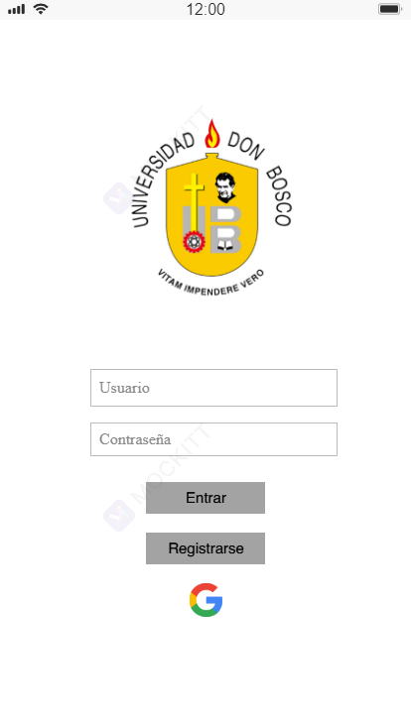

**Menu veterinario**

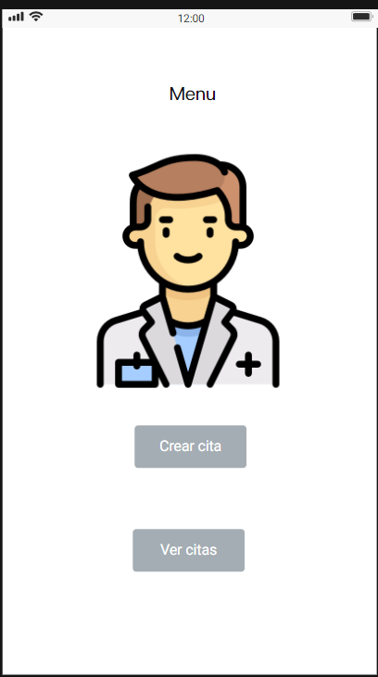

**Menu Director de Veterinaria**

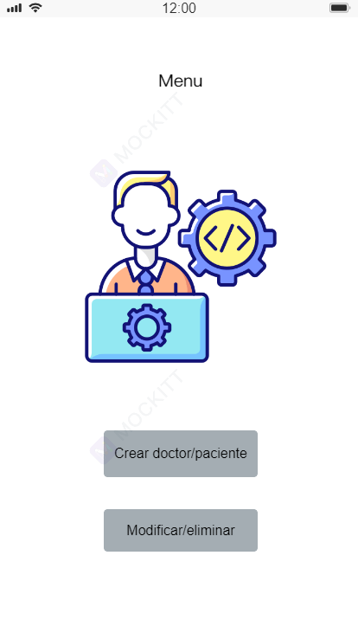

**Formulario de creación veterinario/mascota**

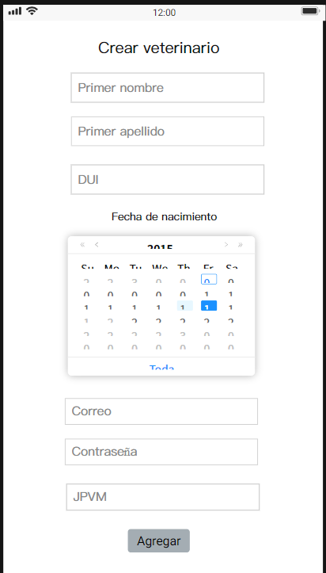

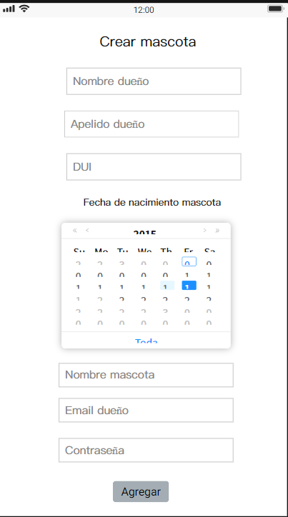

**Formulario para creación de citas**

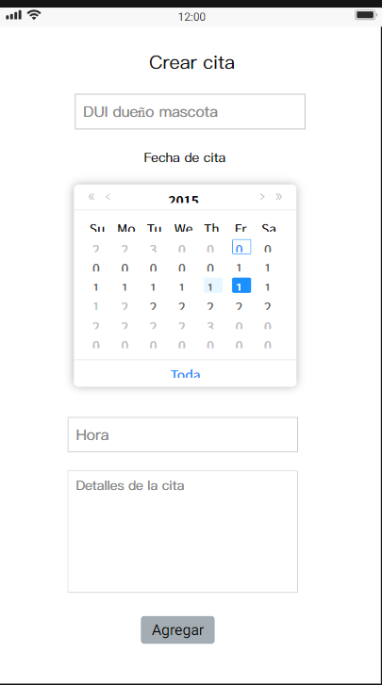

**Listado de citas (paciente)**

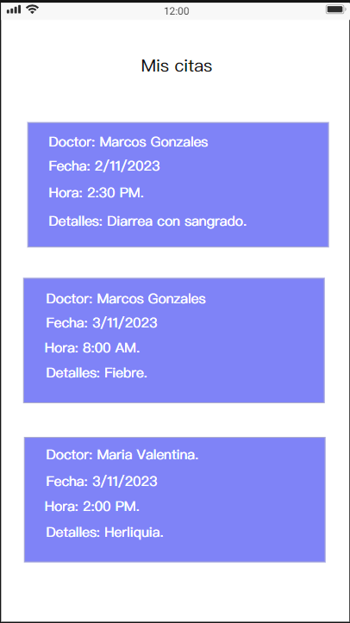

**Listado de citas (doctor)**

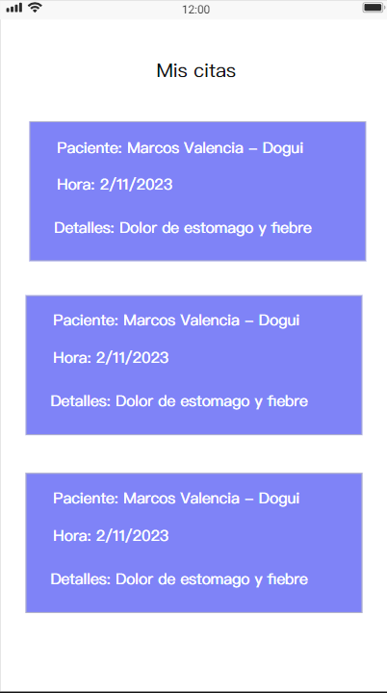

**Listado de Citas, Pacientes y Doctores**

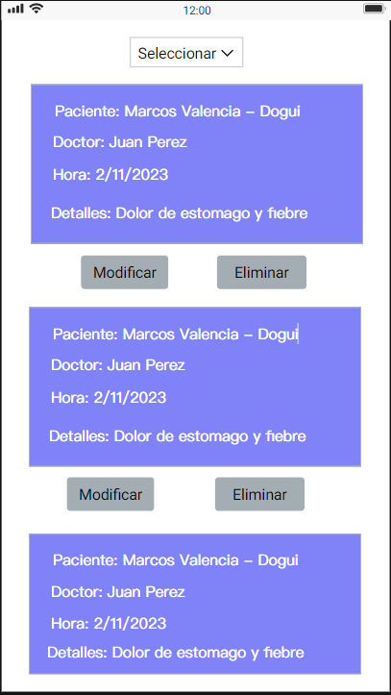

# **Lógica de la aplicación**

**1. Pantalla de Inicio (Splash):**

Al abrir la aplicación, se mostrará una pantalla de inicio (splash) con el logotipo de la universidad mientras se cargan los recursos y se inicializan componentes.

**2. Autenticación:**

La aplicación ofrece autenticación mediante correo y contraseña, así como la opción de autenticarse o registrarse con Google.

Los datos de inicio de sesión se verifican con el backend Express y la base de datos en Azure SQL para determinar el rol del usuario (director, doctor, paciente).

Dependiendo del rol del usuario, se le dirigirá a las pantallas y menús correspondientes.

**3. Menús y Funcionalidad:**

* Vista de Doctor: Doctor tiene dos opciones: crear citas y visualizar citas.

Al tocar "Crear Citas", se abre un formulario para crear una nueva cita con campos de DUI del paciente, fecha y detalles.

Al tocar "Visualizar Citas", se muestra una lista de las citas programadas.

* Vista de Director: Director tiene opciones adicionales: crear pacientes/doctores y modificar/eliminar pacientes, doctores o citas.

Al tocar "Crear Pacientes/Doctores", se abre un formulario para agregar nuevos pacientes o doctores con campos como nombre, apellido, DUI, fecha de nacimiento, usuario y contraseña.

Al tocar "Modificar/Eliminar", se accede a una pantalla con opciones para administrar pacientes, doctores o citas.

* Pantalla de Paciente: Los pacientes pueden ver una lista de sus citas programadas para sus mascotas.

**4. Listado de Citas:**

Las citas se muestran en una lista con información detallada. Los pacientes pueden ver sus citas, los doctores pueden ver las citas que atienden.

**5. Creación de Citas:**

Se proporciona un formulario para crear citas con campos de DUI del paciente, fecha y detalles.

**6. Creación de Pacientes/Doctores:**

Se proporciona un formulario para agregar nuevos pacientes/mascotas o doctores con campos como nombre, apellido, DUI, fecha de nacimiento, usuario y contraseña.

7. Otras Funcionalidades:

Las opciones de menú se pueden implementar utilizando componentes de navegación o despliegue condicional, dependiendo de la elección del usuario.

La comunicación con el backend Express se realiza a través de solicitudes HTTP para autenticación y recuperación/actualización de datos.

**Diagramas**

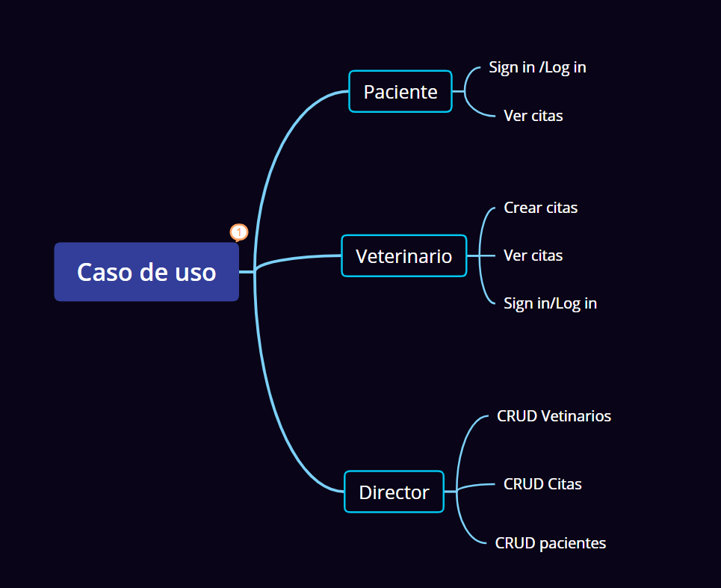

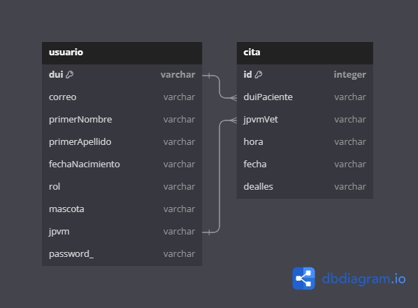

# **Herramientas a utilizar**

Entre algunas de ellas están las siguientes:

* **InteliJ IDE.** Es un IDE orientado en el uso de Javascript, que permite utilizar una licencia estudiantil si uno presenta un correo institucional de universidad. Sus diferentes amenidades permiten que programar aplicaciones orientadas a JS sea más fácil y versátil.
* **Azure.** Plataforma en la nube que permite la creación de base de datos SQL, de manera que sea fácil conectarse a ella.
* **Mockitt.** Aplicación web que permite hacer mock ups de las vistas que se utilizarán en la aplicación.
* **Trello.** Similar a Mockitt, es una aplicación que facilita la organización de actividades pendientes, que están en progreso y las finalizadas, de manera que se pueda llevar un orden bastante pulcro sobre qué se hizo para llevar a cabo todo el desarrollo del proyecto.
* **Gitmind.** Permite la creación de diagramas, necesarios para explicar la lógica del proyecto, así como la base de datos que se utilizará.
* **Github.** Repositorio de código, facilitará versionar todo el proyecto, y subir los cambios a la nube de manera rápida, concisa y con su respectiva explicación que se requiera.
* **Expo.** Aplicativo que facilita la creación de Aplicaciones utilizando React Native, ahorrando mucho tiempo en el proceso.

# **Presupuesto de aplicación**

**Herramientas de Desarrollo:**

Para el desarrollo de la aplicación, se utilizará React Native, una plataforma de desarrollo de aplicaciones móviles de código abierto que no conlleva costos directos de licencia.

**Servidor Backend:**

El backend se basará en Node.js y Express, tecnologías de código abierto y gratuitas. Se buscarán opciones de alojamiento económicas o gratuitas para el servidor.

**Base de Datos:**

La base de datos se implementará en Azure SQL de Microsoft Azure. Se buscará aprovechar las opciones de capa gratuita siempre que sean suficientes para el proyecto.

**Diseño de la Interfaz de Usuario:**

El diseño de la interfaz de usuario se llevará a cabo utilizando herramientas como Mockitt, que ofrecen versiones gratuitas con funcionalidades básicas.

**Costos Adicionales (Posibles):**

Alojamiento de Servidores: Dependiendo de las necesidades, se contemplarán costos de alojamiento si se requiere un servicio de nube de mayor capacidad.

* Dominio Personalizado: En caso de necesitar un dominio web personalizado, se considerará el costo anual asociado, que en Hostinger cuesta $9.99 el primer año.

**Costos de Publicación:** La publicación en tiendas de aplicaciones como la App Store de Apple y Google Play Store podría requerir tarifas de inscripción únicas o anuales. Para el de Google Play es $25 de inscripción única, para la App Store es de $99 anuales.

**Recursos Humanos (Posibles):**

* Desarrolladores y Diseñadores: Si no se cuenta con los recursos necesarios, se evaluará la posibilidad de contratar o colaborar con otros estudiantes para el desarrollo y diseño del proyecto.

Es importante destacar que el presupuesto propuesto tiene como objetivo mantener los costos al mínimo y aprovechar al máximo las opciones gratuitas y de código abierto. Esto concuerda con la naturaleza benéfica del proyecto y su enfoque universitario.